GUÍA DE RELIGIÓN 2° SEMANA 4 DEL 6 AL 9 DE ABRIL

Nombre: ……………………………………………………………………….
Curso: …………………… Fecha: ………………………………………….

OA: Valorar la vida eterna como un regalo que Dios Padre ha prometido a todas las personas.

Luego de la lectura en familia responde las siguientes preguntas, marcando con una X la letra de la alternativa correcta.

- “Al entrar al sepulcro, vieron a un joven sentado a la derecha, vestido con una túnica blanca” El joven era:
- Un discípulo de Jesús
- Un Angel de Dios
- Un guardia del sepulcro.

- Él irá antes que ustedes a Galilea; allí lo verán, como Él se lo había dicho”. ¿ Qué quiso decir el ángel con esta frase?
- Qué Jesús sabía que después se reuniría con su gente después de haber resucitado
- Que los amigos de Jesús dejarían a Jesús en Galilea
- Que el cuerpo de Jesús fue trasladado a Galilea

- Las mujeres que fueron a ver a Jesús al Sepulcro quedaron sorprendidas porque:
- Habían un Joven en lugar de Jesús
- Pedro y sus discípulos no estaban en el sepulcro
- No podían decirle nada a nadie.

- El texto bíblico que acabas de leer relata:
- La vida de Jesús en Galilea.
- La resurrección de Jesús
- La crucifixión de Jesús

Instrucciones:
1. Pinta a Jesús Resucitado.
2. Dibuja en los recuadros acciones buenas que nos llevarán al cielo junto a Dios.

Acto bueno en la calle
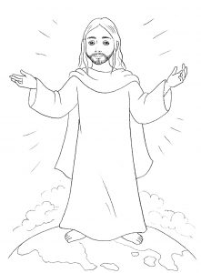 Acción buena en el colegio
Actitud positiva con la familia

